**Рязанская обр. 2022 - онлайн-сводка**

От [ООО ИЦ НОВИ г. Орёл](mailto:novy5@mail.ru) за 2022-10-26 21:15

[Подробности](https://post.ryazangov.ru/?_task=mail&_caps=pdf%3D1%2Cflash%3D0%2Ctiff%3D0%2Cwebp%3D1&_uid=231&_mbox=INBOX&_framed=1&_action=preview#headers) [Текст](https://post.ryazangov.ru/?_task=mail&_caps=pdf%3D1%2Cflash%3D0%2Ctiff%3D0%2Cwebp%3D1&_uid=231&_mbox=INBOX&_framed=1&_action=preview)

|  |  |
| --- | --- |
| **Данные электронной подписи**  Владелец: КИРИКОВ КОНСТАНТИН НИКОЛАЕВИЧ  Организация: ООО ИЦ "НОВИ", 575306366786  Подписано: 29.07.2022 18:51:45  **Данные сертификата**  Серийный номер:  0DF2C4000DAEF18D457C8400066876C2  Срок действия: 29.12.2021 14:47:03 (МСК) - 29.03.2023 14:57:03 (МСК) | **Данные электронной подписи**  Владелец: Хлыстов Сергей Николаевич  Организация: МИНИСТЕРСТВО ОБРАЗОВАНИЯ И МОЛОДЕЖНОЙ ПОЛИТИКИ РЯЗАНСКОЙ ОБЛАСТИ, 621505367555  Подписано: 02.08.2022 11:16:15  **Данные сертификата**  Серийный номер:  654058CEC8A840F8E1D3362D251080794B2D1345  Срок действия: 24.11.2021 8:49:32 (МСК) - 24.02.2023 8:49:32 (МСК) |
| **Документ подписан электронной подписью** | **Документ подписан электронной подписью** |

**Государственный Контракт № 0859200001122008112**

на оказание услуг по проведению независимой оценки качества условий осуществления образовательной деятельности общеобразовательных организаций

ИКЗ: 222623101276662340100100190018513244

|  |  |
| --- | --- |
| г. Рязань | 02.08. 2022 г. |

Министерство образования и молодежной политики Рязанской области, именуемое в дальнейшем «Заказчик», в лице заместителя министра образования и молодежной политики Рязанской области Сергея Николаевича Хлыстова, действующего на основании Положения о министерстве образования и молодежной политики Рязанской области, утвержденным постановлением Правительства Рязанской области от 11.06.2008 № 99, и приказа министерства образования и молодежной политики Рязанской области от 07.04.2021 № 493 с одной стороны, и  Общество с ограниченной ответственностью ИЦ "НОВИ", именуемое в дальнейшем «Исполнитель», в лице директора Кирикова Константина Николаевича, действующего на основании Устава, с другой стороны, здесь и далее именуемые «Стороны», в порядке предусмотренном Федеральным законом от 05.04.2013 № 44-ФЗ «О контрактной системе в сфере закупок товаров, работ, услуг для обеспечения государственных и муниципальных нужд» (далее - Федеральный закон о контрактной системе), заключили настоящий государственный контракт (далее - Контракт) о нижеследующем:

1. Предмет Контракта
   1. Исполнитель принимает на себя обязательство по оказанию услуг по проведению независимой оценки качества условий осуществления образовательной деятельности общеобразовательных организаций.

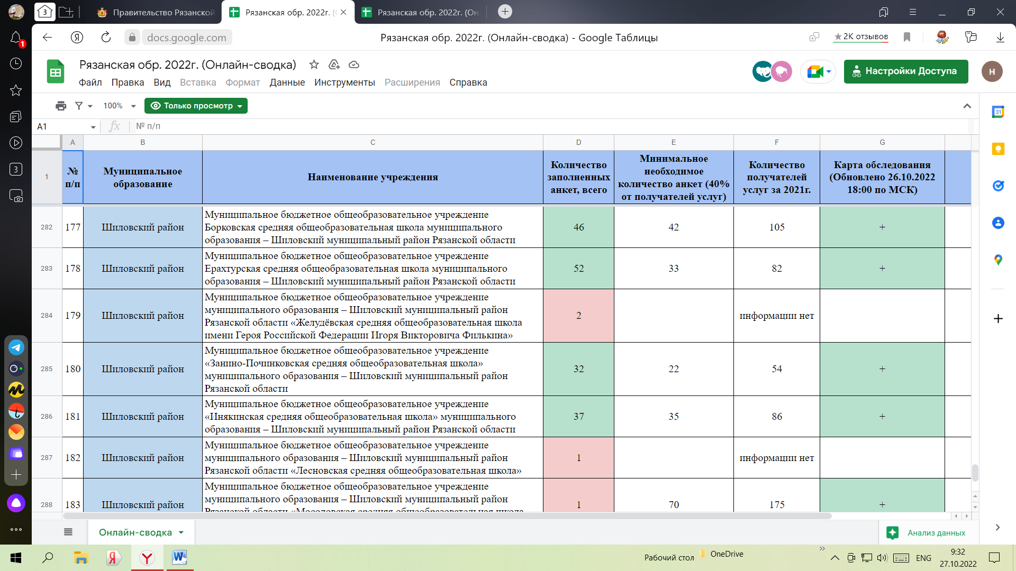

***С наилучшими пожеланиями,  
ООО Исследовательский центр "НОВИ"***  
***т. +7 (930) 063 26 15***  
***т. +7 953 810 85 55***

***Эл.почта:***[***novy5@mail.ru***](https://e.mail.ru/compose/?mailto=mailto%3anovy.com@yandex.ru)  
***Сайт:***[***Novy.com.ru***](http://novy.com.ru/)